Date de réception: .../…/… Date d'acceptation: .../…/… Date de publication:.../…/....
Titre en Français (Times New Roman; Taille 14; Interligne 1,15)
Title in English (Times New Roman; Size 14; Interline 1,15)
Nom et prénom du premier auteur ¹, Nom et prénom du deuxième auteur ²
Full name of the first author ¹, Full name of the second author ²
¹ Affiliation complète (Pays), E-mail professionnel du chercheur
¹ Full affiliation (Country), professional e-mail of researcher
² Affiliation complète (Pays), E-mail professionnel du chercheur
² Full affiliation (Country), professional e-mail of researcher
Résumé: (Ne pas dépasser 150 mots) (Times New Roman; Taille 12; Gras)
Entrez votre résumé ici (Le résumé contient l’objectif de la recherche et ses conclusions en deux paragraphes)
(Times New Roman; Taille 12)
Mots clés: (Times New Roman; Taille 12; Gras)
(Times New Roman; Taille 12)
Codes de classification JEL: …, …, …(Le codage JEL est obligatoire pour les études économiques)
Abstract: (Do not exceed 150 words) (Times New Roman; Taille 12; Gras)
Enter your abstract here (an abstract is a brief, comprehensive summary of the contents of the article)
(Times New Roman; Taille 12)
Keywords: (Times New Roman; Taille 12; Gras)
(Times New Roman; Taille 12)
JEL Classification Codes : …, …, …
_______

Auteur correspondant: Nom et prénom, e-mail: authorC@mail.com

1. INTRODUCTION (Times New Roman; Taille 12; Gras)
L'introduction présente les principaux éléments de la problématique, ses branches, l'importance du sujet et décrit la stratégie de recherche. (Times New Roman; Taille 12; Interligne 1,15)
2. Titre (Times New Roman; Taille 12; Gras)
2.1 Premier sous-titre (Times New Roman; Taille 12; Gras; Interligne 1,15)
Entrez ici le texte du premier sous-titre. (Times New Roman; Taille 12; Interligne 1,15)
2.2 Deuxième sous-titre (Times New Roman; Taille 12; Gras ; Interligne 1,15)
Entrez ici le texte du deuxième sous-titre. (Times New Roman; Taille 12; Interligne 1,15)
3. Titre
3.1 Premier sous-titre
Entrez ici le texte du premier sous-titre.
3.2 Deuxième sous-titre
Entrez ici le texte du deuxième sous-titre.

Tableau 1. Titre du tableau (Ceci est un exemple du tableau 1)
Test 1 | Test 2 | Résultats 1 | Résultats 2 | Total des résultats
15.21 | 15.21 | 15.21 | 15.21 | 15.21
18.58 | 18.58 | 18.58 | 18.58 | 18.58
11.14 | 11.14 | 11.14 | 11.14 | 11.14
Source: nom de l’auteur, année, page
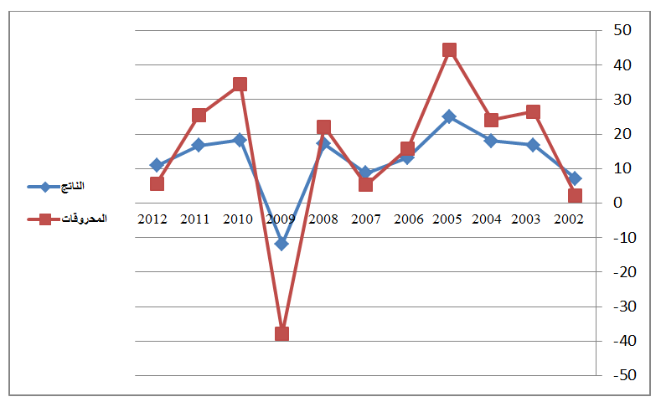
Fig.1. Titre de la figure (ceci est un exemple de la figure 1)

Source: nom de l’auteur, année, page

4. CONCLUSION (Times New Roman; Taille 12; Gras)
Mentionner les principales conclusions de l'article, et les recommandations et suggestions les plus importantes doivent être présentées, et il est préférable d'offrir des perspectives de recherche. (Times New Roman; Taille 12; Interligne 1,15)
5. Bibliographie
Les références sont importantes pour le lecteur. Ainsi, les citations doivent être complètes et correctes.
Numéroter toutes les références bibliographiques, les références dans le texte sont mentionnées en mettant le numéro de référence sans parenthèses. (Times New Roman; Taille 11; Gras)
Dans le cas des revues:
(1) Auteur, "titre de l'article", nom du journal, volume, numéro et année, pages.
Dans le cas des livres :
(2) Auteur, titre du livre, éditeur, pages.
Dans le cas des colloques:
(3) L'auteur, "titre de l'article", thème du forum, lieu, année, pages.

